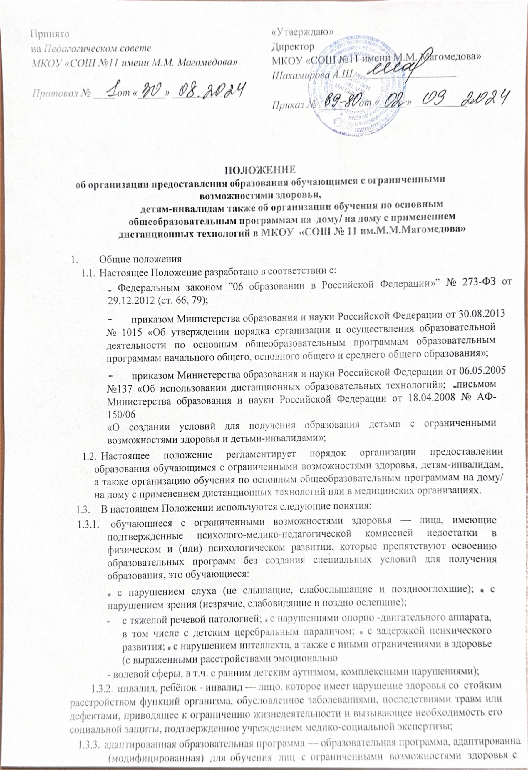  Принято  на Педагогическом совете  МКОУ «СОШ №11 имени М.М. Магомедова»  Протокол № ____ от «_____» __________ г. | «Утверждаю»  Директор  МКОУ «СОШ №11 имени М.М. Магомедова»  Шахамирова А.Ш.___________________  Приказ № _______ от «_____» __________ г.

ПОЛОЖЕНИЕ
об организации предоставления образования обучающимся с ограниченными возможностями здоровья,
детям-инвалидам также об организации обучения по основным общеобразовательным программам на дому/ на дому с применением дистанционных технологий в МКОУ «СОШ № 11 им.М.М.Магомедова»

- Общие положения
  - Настоящее Положение разработано в соответствии с:
Федеральным законом ”06 образовании в Российской Федерации»” № 273-ФЗ от 29.12.2012 (ст. 66, 79);
- приказом Министерства образования и науки Российской Федерации от 30.08.2013
№ 1015 «Об утверждении порядка организации и осуществления образовательной деятельности по основным общеобразовательным программам образовательным программам начального общего, основного общего и среднего общего образования»;
- приказом Министерства образования и науки Российской Федерации от 06.05.2005
№137 «Об использовании дистанционных образовательных технологий»; письмом Министерства образования и науки Российской Федерации от 18.04.2008 № АФ-150/06
«О создании условий для получения образования детьми с ограниченными возможностями здоровья и детьми-инвалидами»;
  - Настоящее положение регламентирует порядок организации предоставлении образования обучающимся с ограниченными возможностями здоровья, детям-инвалидам, а также организацию обучения по основным общеобразовательным программам на дому/ на дому с применением дистанционных технологий или в медицинских организациях.
  - В настоящем Положении используются следующие понятия:
    - обучающиеся с ограниченными возможностями здоровья — лица, имеющие подтвержденные психолого-медико-педагогической комиссией недостатки в физическом и (или) психологическом развитии, которые препятствуют освоению образовательных программ без создания специальных условий для получения образования, это обучающиеся:
с нарушением слуха (не слышащие, слабослышащие и позднооглохшие); с нарушением зрения (незрячие, слабовидящие и поздно ослепшие);
      - с тяжелой речевой патологией; с нарушениями опорно -двигательного аппарата, в том числе с детским церебральным параличом; с задержкой психического развития; с нарушением интеллекта, а также с иными ограничениями в здоровье (с выраженными расстройствами эмоционально
      - волевой сферы, в т.ч. с ранним детским аутизмом, комплексными нарушениями);
    - инвалид, ребёнок - инвалид — лицо, которое имеет нарушение здоровья со стойким расстройством функций организма, обусловленное заболеваниями, последствиями травм или дефектами, приводящее к ограничению жизнедеятельности и вызывающее необходимость его социальной защиты, подтвержденное учреждением медико-социальной экспертизы;
    - адаптированная образовательная программа — образовательная программа, адаптированная (модифицированная) для обучения лиц с ограниченными возможностями здоровья с учетом особенностей их психофизического развития, индивидуальных возможностей и при

необходимости обеспечивающая коррекцию нарушений развития и социальную адаптацию указанных лиц;
    - индивидуальный учебный план --учебный план, обеспечивающий освоение образовательной программы на основе индивидуализации её содержания с учетом особенностей и образовательных потребностей конкретного обучающегося;
    - инклюзивное образование — обеспечение равного доступа к образованию для всех обучающихся с учётом разнообразия особых образовательных потребностей и индивидуальных возможностей.

- Особенности организации обучения для лиц с ограниченными возможностями здоровья, детей-инвалидов, обучение детей с ограниченными возможностями здоровья, детей- инвалидов организуется на основании заключения на каждого ребенка психолого-медико- педагогической комиссии (ПМПК), заявления родителей (законных представителей) и регулируется локальными актами МКОУ «СОШ № 11 им.М.М.Магомедова»

  - Содержание общего образования и условия организации обучения лиц с ограниченными возможностями здоровья определяются адаптированной
образовательной программой, а для детей - инвалидов также в соответствии с индивидуальной программой реабилитации инвалида.
  - Адаптированные образовательные программы рассматриваются на заседании методического совета, согласуются с Управляющим советом и утверждаются директором МКОУ
«СОШ № 11 им.М.М.Магомедова»
  - В МКОУ «СОШ № 11 им. М.М.Магомедова» осуществляющей образовательную деятельность по адаптированным образовательным программам начального общего, основного общего и среднего общего образования, создаются специальные условия для получения образования лиц с ограниченными возможностями здоровья:
    - необходимые условия для коррекции нарушений развития и социальной адаптации, оказания ранней коррекционной помощи на основе специальных педагогических подходов и наиболее подходящих для этих лиц методов и способов общения;
    - условия, в максимальной степени способствующие получению образования определенного уровня и определенной направленности, а также социальному развитию этих лиц, в том числе посредством организации инклюзивного образования лиц с ограниченными возможностями здоровья.
  - Исходя из категории обучающихся с ограниченными возможностями здоровья их численность общеобразовательном классе не должна превышать 3-4 человека (не более 20%) от общего количества обучающихся.
  - Результаты освоения обучающихся образовательных программ фиксируются в классном журнале.
  - Промежуточная и государственная итоговая аттестация обучающихся осуществляется в рамках законодательства и согласно локальным нормативным актам образовательного учреждения.
  - Питание обучающихся с ограниченными возможностями здоровья осуществляется в соответствии с Положением об обеспечении питанием учащихся.
  - Для обучающихся, нуждающихся в длительном лечении, детей-инвалидов, которые по состоянию здоровья не могут посещать МКОУ «СОШ № 11 им.М.М.Магомедова», на основании заключения медицинской организации и письменного заявления родителей (законных представителей) обучение по общеобразовательным программам организуется на дому или в медицинских организациях.
  - По вопросам образовательного процесса, неурегулированным настоящим Положением, следует руководствоваться Уставом МКОУ «СОШ№ 11 им.М.М.Магомедова».

- Порядок организации обучения по основным общеобразовательным программам на дому/ на дому с применением дистанционных технологий

  - Организацию обучения на дому или в медицинских организациях осуществляет образовательная организация, ближайшая к месту жительства обучающегося на дому или к месту нахождения медицинской организации, в которой находится обучающийся, нуждающийся в длительном лечении.
  - Основанием для организации обучения на дому или в медицинских организациях является заявление родителей (законных представителей) обучающихся, подаваемое МКОУ «СОШ№ 11 им.М.М.Магомедова» по форме согласно приложению № 1 к настоящему Положению, и заключения врачебной комиссии, психолого-медикопедагогической комиссии.
  - Порядок и условия организации обучения по основным общеобразовательным программам на дому определяются договором между МКОУ «СОШ№ 11 им.М.М.Магомедова» и одним из родителей (законных представителей) обучающегося по форме согласно приложению № 2 к настоящему Положению.
3.4.При организации обучения на дому МКОУ «СОШ№ 11 им.М.М.Магомедова» по договору, указанному в пункте 3.3
Положения:
- предоставляет на время обучения бесплатно учебники в соответствии с федеральным перечнем учебников, рекомендованных к использованию при реализации имеющих государственную аккредитацию образовательных программ начального общего, основного общего, среднего общего образования организациями, осуществляющими образовательную деятельность, и учебными пособиями, допущенными к использованию при реализации указанных образовательных программ, а также учебную, справочную и другую литературу, имеющуюся в библиотеке МКОУ «СОШ№ 11 им.М.М.Магомедова» обеспечивает специалистами из числа педагогических работников, оказывает методическую и консультативную помощь, необходимую для освоения образовательных программ начального общего, основного общего, среднего общего образования и (или) адаптированных основных общеобразовательных программ;
    - оказывает психолого-педагогическую поддержку обучающимся;
    - осуществляет промежуточную и государственную итоговую аттестацию обучающихся, выдает прошедшим государственную итоговую аттестацию документ государственного образца о соответствующем образовании.
    - По заявлению родителей (законных представителей), подаваемому МКОУ «СОШ№ 11 им.М.М.Магомедова» по форме согласно приложению № 4 к настоящему Положению, обучение на дому или в медицинской организации осуществляется С использованием дистанционных образовательных технологий.
    - Обучение на дому или в медицинской организации с использованием дистанционных образовательных технологий осуществляется при наличии заключения медицинской организации, а также при наличии линий связи, необходимых для подключения автоматизированного рабочего места к информационно-телекоммуникационной сети ”Интернет”, в месте проживания (нахождения) обучающегося.
    - При отсутствии линий связи, необходимых для подключения автоматизированного рабочего места информационно телекоммуникационной сети ”Интернет”, в месте проживания, нахождения обучающегося образовательная организация в течение 3 рабочих дней со дня получения заявления, указанного в пункте 3.5. Положения, направляет соответствующее уведомление в орган, осуществляющий управление в сфере образования.
    - Органы, осуществляющие управление в сфере образования, в течение 30 календарных дней со дня получения уведомления об отсутствии линий связи, необходимых для подключения автоматизированного рабочего места к информационно-телекоммуникационной сети ”Интернет”, в месте проживания, нахождения обучающегося принимают меры по обеспечению права обучающегося на обучение по основным общеобразовательным программам на дому или в медицинских организациях.
    - Обучение на дому или в медицинской организации с использованием дистанционных образовательных технологий осуществляется согласно индивидуальным учебным планам, в соответствии с их психофизическими возможностями.
Учет знаний детей, получающих образование по дистанционным формам, осуществляется в традиционном формате (итоговые отметки), фиксируется на бумажном носителе и является обязательным.

Образовательное учреждение хранит сведения об итоговой, государственной итоговой аттестации и личных документах обучающихся на бумажном носителе.
После завершения обучающимся освоения основной общеобразовательной программы, ранее предоставленное и установленное оборудование для организации дистанционного образования продолжает использоваться для организации дистанционного образования данного пользователя при получении им образования последующего уровня на основании договора безвозмездного пользования имуществом, заключаемого одним из родителей (законным представителем) ребенка или им самим в случае наступления совершеннолетия с государственной (муниципальной) образовательной организацией.

- Кадровое и материально-техническое обеспечение
  - При организации образовательной деятельности по адаптированной основной образовательной программе создаются условия для организации образовательной деятельности и коррекционных занятий с учетом особенностей обучающихся. 4.2.Учреждение обеспечивает регулярное повышение квалификации педагогов, работающих с использованием дистанционных технологий.
4.3.При отсутствии в МКОУ «СОШ№ 11 им.М.М.Магомедова» необходимых специалистов, оборудования для оказания специализированной помощи, необходимые услуги могут быть организованы в другом учреждении, имеющем необходимые ресурсы.

Приложение 1 к Положению об организации предоставления образования обучающимся с ограниченными возможностями здоровья, а также об организации обучения по основным общеобразовательным программам на дому МБОУ «Средняя общеобразовательная школа № 15»
Директору
МКОУ «СОШ№ 11 им.М.М.Магомедова»
_____________________________________
от
(Ф.И.О. родителя (законного представителя))
__________________________________________________
(Ф.И.О.ребенка)
проживающего по адресу:
номер телефона

ЗАЯВЛЕНИЕ

Прошу организовать для моего ребенка

____________________________________________________________________________________________
(фамилия, имя, отчество, год рождения ребенка) обучение на дому (нужное подчеркнуть) в период с

20 г. по «20

Основание:
заключение медицинской организации, выданное 20

___________________________________________________________________________________ (наименование медицинской организации)

К заявлению прилагаю копию заключения медицинской организации.

Дата
(подпись) (Ф.И.О)

Приложение 2 к Положению об организации предоставления образования обучающимся с ограниченными возможностями здоровья, а также об организации обучения по основным общеобразовательным программам на дому или в медицинских организациях МКОУ
«СОШ № 11 им.М.М.Магомедова»

Договор № на организацию обучения на дому/ на дому с применением дистанционных технологий _____________20 г.
Муниципальное казенное общеобразовательное учреждение МКОУ «СОШ № 11 им.М.М.Магомедова»
МКОУ «СОШ№ 11 им.М.М.Магомедова» именуемая в дальнейшем
(полное наименование образовательного учреждения) действующая на основании лицензии (регистрационцый ОФ, серия, дата выдачи) выданной департаментом по лицензџрованию, государственной аккредитации, надзору и контролю в сфере образования РД (наименование органа, выдавшего лицензию) на срок до бессрочно в лице директора Шахамировой А.Ш. действующего на основании Устава МКОУ «СОШ№ 11 им.М.М.Магомедова»
(наименование зарегистрировавшего органа, дата регистрации, рег. номер) с одной стороны, и

(Ф.И.О. родителя (законного представителя) ребенка, паспортные данные), именуемый(ая) в дальнейшем «Родитель» ребенка¹ , (далее — «Ребенок»)

(Ф. И. О. ребенка, дата рождения) с другой стороны заключили настоящий договор о нижеследующем:

- Предмет договора
  - Организация обучения Ребенка на дому/ на дому с применением дистанционных технологий по программе __________________________________
___________________________________________________________
(указать уровень и форму реализуемой программы)

- Права и обязанности сторон
  - Организация обязана:
.1.1. Организовать обучение ребенка на дому/ на дому с применением дистанционных технологий путем:
- зачисления на обучение по программе, предусмотренной п. 1.1. настоящего Договора; создания необходимых условий для реализации и освоения программы, предусмотренной п.
  - настоящего Договора;
    - разработки индивидуального учебного плана и графика проведения занятий (по согласованию с Родителем) в соответствии с федеральными и региональными нормативными актами, санитарными правилами и нормами;
    - обеспечения психолого-медико-педагогического сопровождения Ребенка; - оказания методических и консультационных услуг для родителей, необходимых для освоения Ребенком программы, предусмотренной п. 1.1. настоящего Договора; - осуществления постоянного мониторинга развития Ребенка и корректировки по мере необходимости образовательного процесса.
    - Информировать Родителя об изменениях во внутреннем распорядке работы образовательной организации.
1 Указывается категория ребенка:
а) Ребенок, нуждающийся в длительном лечении, который по состоянию здоровья не может посещать Организацию
б) Ребенок с ограниченными возможностями здоровья в Ребенок-инвалид

    - Предоставлять Ребенку возможность принимать участие в мероприятиях, проводимых Организацией.
    - Обеспечить перевод Ребенка на другую форму получения образования в случае расторжения договора по инициативе Родителя.
  - Организация имеет право:
2.2.1.0существлять контроль за созданными родителями условиями обучения Ребенка на дому/ на дому с применением дистанционных технологий.
2.22. Привлекать для организации обучения и (или) оказания консультативной помощи специалистов иных организаций.
  - Родитель обязан:
    - Для организации обучения Ребенка представить в Организацию:
      - заявление об организации обучения ребенка на дому/ на дому с применением дистанционных технологий;
      - справку из медицинской организации (лечебно-профилактического учреждения по месту жительства или бюро медико-социальной экспертизы); - заключение психолого-медико- педагогической комиссии; - индивидуальную программу реабилитации.
2.32. Обеспечить необходимые условия обучения Ребенка.
  - Взаимодействовать с Организацией по вопросам организации образовательного процесса.
  - Своевременно информировать Организацию об отсутствии возможности обучения Ребенка в предусмотренное графиком проведения занятий время.
  - РоДитель имеет право:
2.4.1.06ращаться в Организацию за предоставлением Ребенку дополнительных образовательных и иных услуг (за пределами программы, предусмотренной п. 1.1. настоящего Договора).
З. Ответственность сторон

1. В случае неисполнения или ненадлежащего исполнения сторонами ^{f}' обязательств по настоящему договору стороны несут ответственность, в соответствии с действующим законодательством.
- Прочие условия
  - Настоящий договор вступает в силу со дня подписания его сторонами и действует на период воспитания и обучения ребенка на дому/ на дому с применением дистанционных технологий до

2
Изменения и дополнения к договору вносятся только в письменной форме с согласия сторон.

Директор школы: Родитель

Шахамирова А.Ш.

Приложение З к Положению об организации предоставления образования обучающимся с ограниченными возможностями здоровья, а также об организации обучения по основным общеобразовательным программам на дому МКОУ «СОШ № 11 им.М.М.Магомедова»

Директору
МКОУ «СОШ № 11 им.М.М.Магомедова»

(Ф.И.О. родителя (законного представителя))

(Ф.И.О. ребенка) проживающего
по адресу:

номер телефона

ЗАЯВЛЕНИЕ

Прошу организовать для моего ребенка

(фамилия, имя, отчество, год рождения ребенка) обучение на дому С использованием дистанционных технологий в период с «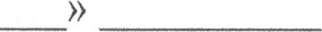20 по « 20 г.

Основание:
заключение медицинской организации, выданное «

20
(наименование медицинской организации)

К заявлению прилагаю копию заключения медицинской организации.

Дата
(подпись) (Ф.И.О.)

Приложение 4 к Положению об организации предоставления образования обучающимся с ограниченными возможностями здоровья, а также об организации обучения по основным общеобразовательным программам на дому
МКОУ«СОШ № 11 им.М.М.Магомедова»
Договор № на
организацию обучения ребенка в медицинской организации 20

(полное наименование образовательного учреждения) именуемая в дальнейшем «Учреждение», лицензия

(регистрационный ЛЬ, серия, дата выдачи) выдана

(наименование органа, выдавшего лицензию) на срок дог., в лице директора

(Ф.И.О.) действующего на основании Устава

(наименование организации)

(наименование зарегистрировавшего органа, дата регистрации, регистрационный номер) медицинская организация

(наименование) в лице главного врача действующего на
основании лицензии

(Ф.И.О. именуемый(ая)
(регистрационный №, серия, дата выдачи) выданной

_____________________________________________________________

2(далее «Ребенок»)

(Ф. И. О. ребенка, дата рождения)

с другой стороны, заключили настоящий договор о нижеследующем:
- Предмет договора
  - Организация обучения Ребенка на базе Медицинской организации по программе (указать уровень образования и форму реализуемой программы)
- Права и обязанности сторон

  - Учреждение обязано:
    - Организовать обучение Ребенка на базе Медицинской организации путем:
зачисления на обучение по программе, предусмотренной п. 1.1. настоящего Договора;
      - создания совместно с Медицинской организацией необходимых условий для реализации и освоения программы, предусмотренной п. 1.1. настоящего Договора; - разработки индивидуального учебного плана и графика проведения занятий (по согласованию с Родителем) в соответствии с федеральными и региональными нормативными актами, санитарными правилами и нормами;
      - обеспечения психолого-медико-педагогического сопровождения Ребенка; - оказания методических и консультационных услуг для родителей, необходимых для освоения ребенком программы, предусмотренной п. 1.1. настоящего Договора; - осуществления постоянного мониторинга развития ребенка и корректировки по мере необходимости образовательного процесса.
  - Учреждение имеет право:
2.2.1 Осуществлять контроль за созданными на базе Медицинской организации условиями обучения Ребенка.
2.22, Привлекать для организации обучения и (или) оказания консультативной помощи специалистов иных организаций.
  - Медицинская организация обязана:
    - Обеспечить создание совместно с Учреждением необходимых условий обучения Ребенка.
23.2. Своевременно информировать Учреждение об отсутствии возможности

² Указывается категория ребенка:
а) Ребенок, нуждающийся в длительном лечении, который по состоянию здоровья не может посещать Организацию
б) Ребенок с ограниченными возможностями здоровья
бучения Ребенка в предусмотренное графиком проведения занятий время, в том числе по состоянию здоровья.
  - Родитель обязан:
    - Для организации обучения Ребенка на базе Медицинской организации представить в Учреждение:
      - заявление об организации обучения ребенка;
      - справку из медицинской организации (лечебно-профилактического учреждения по месту жительства или бюро медико-социальной экспертизы); - заключение психолого-медико- педагогической комиссии; - индивидуальную программу реабилитации.
2.42. Взаимодействовать с Учреждением и Медицинской организациями по вопросам организации образовательного процесса.
З. Ответственность сторон
3.1. В случае неисполнения или ненадлежащего исполнения сторонами обязательств по настоящему договору стороны несут ответственность в соответствии с законодательством Российской Федерации.
- Прочие условия
  - Настоящий договор вступает в силу со дня подписания его сторонами и действует на период пребывания ребенка в медицинской организации.
  - Изменения и дополнения к договору •вносятся только в письменной форме с согласия сторон.

